1 QUE ES UNA FUNCIÓN
Una función es una fórmula predefinida por Excel que opera sobre uno o más valores (argumentos) en un orden determinado (estructura). El resultado se mostrará en la celda donde se introdujo la formula.
El tipo de argumento que utiliza una función es específico de esa función. Así, los argumentos pueden ser números, texto, valores lógicos como VERDADERO o FALSO, matrices, valores de error como #N/A o referencias de celda. Un argumento puede ser una constante, una fórmula o incluso otra función.
Excel cuenta con una gran variedad de funciones dependiendo del tipo de operación o cálculo que realizan. Estas funciones pueden ser matemáticas y trigonométricas, estadísticas, financieras, de texto, de fecha y hora, lógicas, de base de datos, de búsqueda y referencia y de información.
Estructura de una función
La sintaxis de cualquier función es:
=nombre_funcion (argumento1; argumento2; … ; argumento N)
Esto es:
- Signo igual (=).
- Nombre de la función.
- Paréntesis de apertura.
- Argumentos de la función separados por puntos y comas.
- Paréntesis de cierre.
Insertar función
Cuando cree una fórmula que contenga una función, el cuadro de diálogo Insertar función le ayudará a introducir las funciones de la hoja de cálculo. A medida que se introduzca una función en la fórmula, el cuadro de diálogo Insertar función irá mostrando el nombre de la función, cada uno de sus argumentos, una descripción de la función y de cada argumento, el resultado actual de la función y el resultado actual de toda la fórmula.
Para introducir una fórmula, cuenta con dos opciones:
- Puede escribir la formula directamente en la celda que mostrará el resultado. Si el nombre de la fórmula es correcto Excel indicará los argumentos de la misma.
- Puede utilizar la ayuda de Excel (cuadro de diálogo Insertar función), este asistente mostrará el nombre de la función, los argumentos, además una descripción de la función y de cada argumento.
Funciones Anidadas
Excel permite el utilizar funciones como uno de los argumentos de otra función, esto se conoce como funciones anidadas. Por ejemplo:
=SI (PROMEDIO (A1:A10) > 50; SUMA(B1:B10);0)
La siguiente función SI compara con 50 el resultado producido por la función PROMEDIO (función anidada), si es mayor a 50, invoca a la función SUMA (función anidada).
Resultados válidos
Cuando se utiliza una función anidada como argumento, ésta deberá devolver el mismo tipo de valor que el que utilice el argumento.
Límites del nivel de anidamiento
Una fórmula puede contener como máximo siete niveles de funciones anidadas.

http://www.cavsi.com/preguntasrespuestas/que-es-una-funcion-excel/

2 CUAL ES LA SINTAXIS GENERAL PARA UNA FUNCIÓN EN EXCEL

SINTAXIS DE LAS FUNCIONES EN EXCEL
Primero que todo tenemos que saber que es una función, las funciones son formulas predefinidas que ejecutan cálculos por medio de valores específicos, denominados argumentos y que en general devuelven un resultado.
La sintaxis de una función para Excel es de la siguiente manera
=nombre de la función (argumento; argumento; argumento). cada función tiene un conjunto de argumentos válidos. Pueden ser valores numéricos, alfanuméricos, direcciones de celdas, valores lógicos, etc. e incluso otras funciones.
-si se conoce la sintaxis de la función, puede ingresarla manualmente a la celda respectiva.
-de lo contrario se hará uso del asistente desde el menú insertar y función que está representada con una f seleccionado de la barra de herramientas.

algunas funciones son de propósito general.
FUNCIÓN SUMA: =SUMA (ARGUMENTO; ARGUMENTO) función matemática que devuelve el resultado de la adición de los argumentos que pueden ser valores, direcciones de celdas o rangos de celdas. si el contenido de la celda es alfanumérico se ignora.
FUNCIÓN PROMEDIO: =PROMEDIO (ARGUMENTO; ARGUMENTO; ARGUMENTO) esta es una función estadística que devuelve el promedio o media aritmética de los argumentos especificados. Estos pueden ser valores, referencias de celdas o rangos de celdas.
FUNCIÓN CONTAR: =CONTAR (ARGUMENTO; ARGUMENTO; ARGUMENTO) función estadística que cuenta el número de celdas que contienen valores numéricos. Los argumentos que son valores de error o bien un texto que no puede traducirse en números, se pasan por alto.
FUNCIONES MÁXIMO Y MÍNIMO =MAX (ARGUMENTO;ARGUMENTO) – =MIN(ARGUMENTO;ARGUMENTO) funciones estadísticas que devuelven respectivamente, el mínimo y el máximo de un conjunto de valores o contenidos de celdas consignados en los argumentos. Si los argumentos no contienen números, ambas funciones devuelven a 0.
FUNCIONES LÓGICAS: Excel tiene la posibilidad de incluir condicionales en las formulas, esto significa que permite elegir entre dos acciones según que la condición sea verdadera o falsa =SI (CONDICIÓN; ARGUMENTO_SI_ES_V; ARGUMENTO_SI_ES_F).
https://nestordavidbarrera.wordpress.com/2013/05/04/sintaxis-de-las-funciones-en-excel/
3 CUALES SON LAS CONDICIONES QUE HAY QUE TENER ENCUENTA PARA EL MANEJO DE LAS FUNCIONES EN EXCEL

Manejo y funciones de base de datos en Excel para casos financieros

Una base de datos es una colección de datos organizados en registros (filas) y en campos (columnas). Un registro contiene toda la información perteneciente a un elemento (ítem), por ejemplo: los datos de un alumno. Un campo contiene un dato perteneciente al elemento, por ejemplo: su nombre, edad, domicilio, cursos, etc.
Una base de datos es toda la colección de registros, por ejemplo: cuadro de presupuestos de Excel.
CONDICIONES
Excel, usa una lista como una base de datos relacional, si se cumplen las siguientes condiciones:
1. El rango de una lista deberá estar separado al menos por una fila y una columna de otra información
2. La primera fila, está destinada a los títulos o nombres de los campos
3. Un título o un nombre de un campo puede contener hasta 255 caracteres.
4. No es válido introducir espacios en blanco al empezar un dato en una celda
5. Cada columna debe usar el mismo formato
6. Excel diferencia los caracteres en minúsculas o mayúsculas, cuando efectúa ordenamientos
7. Se puede usar fórmulas para calcular valores de campo.
8. No puede haber columna o filas en blanco entre los datos

Por ejemplo tenemos el mismo presupuesto de gastos, esta vez administraremos mediante funciones de base de datos:
Funciones de base de datos:
Función | Descripción
BDPROMEDIO | Devuelve el promedio de las entradas seleccionadas en la base de datos
BDCONTAR | Cuenta el número de celdas que contienen números en la base de datos
BDCONTARA | Cuenta el número de celdas no vacías de la base de datos
BDEXTRAER | Extrae de la base de datos un único registro que cumple los criterios especificados
BDMAX | Devuelve el valor máximo de las entradas seleccionadas de la base de datos
BDMIN | Devuelve el valor mínimo de las entradas seleccionadas de la base de datos
BDPRODUCTO | Multiplica los valores de un campo concreto de registros de la base de datos que cumplen los criterios especificados
BDDESVEST | Calcula la desviación estándar a partir de una muestra de entradas seleccionadas en la base de datos
BDDESVESTP | Calcula la desviación estándar en función de la población total de las entradas seleccionadas de la base de datos
BDSUMA | Agrega los números de la columna de campo de los registros de la base de datos que cumplen los criterios
BDVAR | Calcula la varianza a partir de una muestra de entradas seleccionadas de la base de datos
BDVARP | Calcula la varianza a partir de la población total de entradas seleccionadas de la base de datos
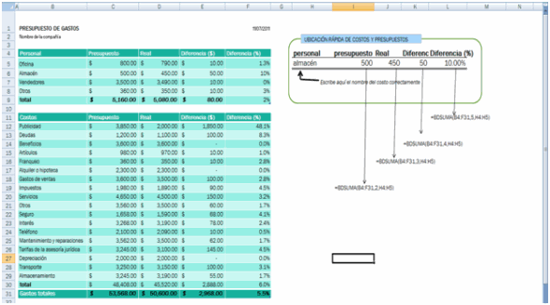

http://www.gerencie.com/manejo-y-funciones-de-base-de-datos-en-excel-para-casos-financieros.html
3 CUAL ES LA FUNCIÓN PARA SUMAR O TOTALIZAR DATOS EN EXCEL

La función SUMAR.SI en Excel
La función SUMAR.SI en Excel nos permite hacer una suma de celdas que cumplen con un determinado criterio y de esta manera excluir aquellas celdas que no nos interesa incluir en la operación.

Sintaxis de la función SUMAR.SI
La función SUMAR.SI tiene tres argumentos que explicaré a continuación.
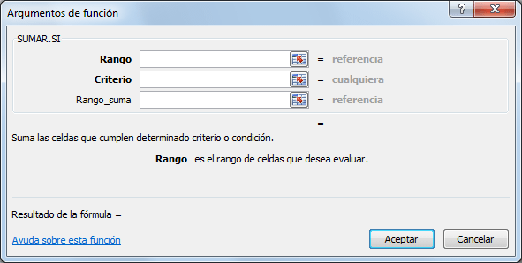
- Rango (obligatorio): El rango de celdas que será evaluado.
- Criterio (obligatorio): La condición que deben cumplir las celdas que serán incluidas en la suma.
- Rango suma (opcional): Las celdas que se van a sumar. En caso de que sea omitido se sumaran las celdas especificadas en Rango.
El Criterio de la suma puede estar especificado como número, texto o expresión. Si es un número hará que se sumen solamente las celdas que sean iguales a dicho número. Si el criterio es una expresión podremos especificar alguna condición de mayor o menor que.
Si el Criterio es un texto es porque seguramente necesito que se cumpla una condición en cierta columna que contiene datos de tipo texto pero realizar la suma de otra columna que tiene valores numéricos. Todos estos casos quedarán más claros con los siguientes ejemplos.

Ejemplos de la función SUMAR.SI
El primer ejemplo es muy sencillo ya que de una lista de valores aleatorios quiero sumar todas las celdas que contienen el número 5.
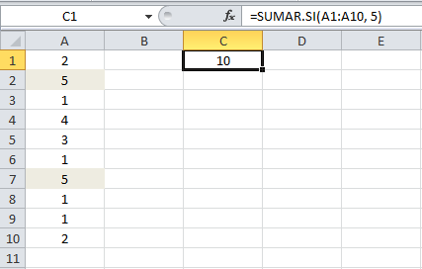
Recuerda que la función SUMAR.SI no realiza una cuenta de las celdas que contienen el número 5, de lo contrario el resultado habría sido 2. La función SUMAR.SI encuentra las celdas que tienen el número 5 y suma su valor. Ya que las celdas A2 y A7 cumplen con la condición establecida se hace la suma de ambas celdas lo cual da el número 10 como resultado.
Ahora cambiaré la condición a una expresión y sumare aquellas celdas que sean menores a 3. Observa el resultado de esta nueva fórmula.
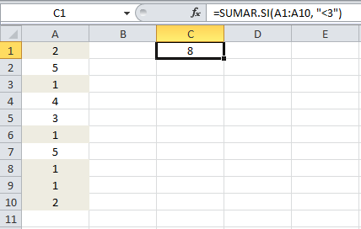

Ventas de un vendedor
Ahora utilizaremos un criterio en texto y el tercer argumento de la función SUMAR.SI el cual nos deja especificar un rango de suma diferente al rango donde se aplica el criterio. En el siguiente ejemplo tengo una lista de vendedores y deseo conocer el total de ventas de un vendedor específico.
Para obtener el resultado colocaré el rango A2:A10 como el rango que debe ser igual al texto en la celda F1. El tercer argumento de la función contiene el rango C2:C20 el cual tiene los montos que deseo sumar.
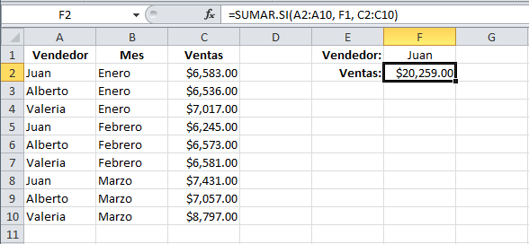
La celda F2 que contiene la función SUMAR.SI muestra la suma de las ventas que pertenecen a Juan y excluye el resto de celdas. Podría modificar un poco esta fórmula para obtener las ventas de un mes específico. Observa el resultado de esta adecuación en la celda F5:
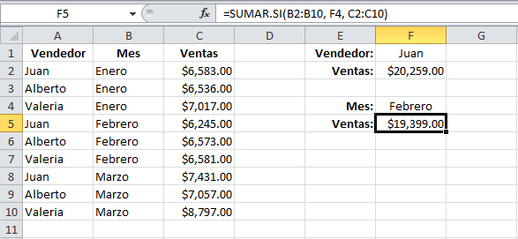
Por Moisés Ortiz el 8 de marzo del 2012.
CUAL ES LA FUNCION PARA HALLAR EL VALOR DE MÁXIMO
LA FUNCIÓN MAX
La función MAX en Excel es de gran ayuda siempre que necesitemos obtener el valor máximo de un conjunto de valores que puede ser una lista de números ubicados en uno o varios rangos de nuestra hoja de Excel.

Sintaxis de la función MAX
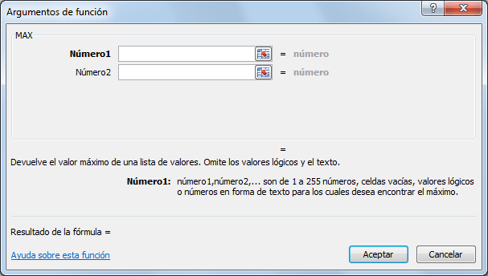
- Número1 (obligatorio): El primer número de la lista o el rango de celdas que contiene los números a evaluar.
- Número2 (opcional): El segundo número de la lista o un rango de celdas con números adicionales a incluir en la evaluación.
Podemos especificar un máximo de 255 números en la función MAX en caso de enlistarlos directamente como argumentos pero podemos especificar rangos de celdas como argumentos de la función que a su vez pueden contener varios números que serán evaluados.
La función MAX considera números negativos y el cero, por lo que dentro de una lista de números negativos el valor máximo podría ser el cero. Observa el siguiente ejemplo:
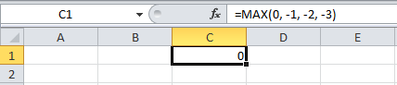

Ejemplos de la función MAX
En el ejemplo anterior pudiste observar que podemos especificar los números directamente en la función MAX, sin embargo de esta manera solamente podríamos tener hasta 255 números. Para aumentar la cantidad de números que podemos incluir debemos colocarlos en un rango de celdas y especificar dicho rango como argumento de la función.
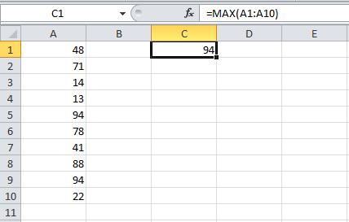
De la misma manera podemos indicar varios rangos para obtener el valor máximo de todos ellos. Observa que en el siguiente ejemplo los rangos proporcionados a la función MAX son de diferente tamaño y no existe problema alguno para obtener el resultado correcto:
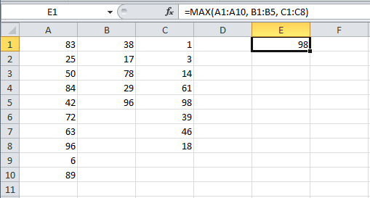

El mayor de una columna con la función MAX
La función MAX nos permite obtener fácilmente el número mayor de toda una columna utilizando la siguiente fórmula:
=MAX(A:A)
De esta manera he especificado a la función MAX que tome en cuenta todas las celdas de la columna A.
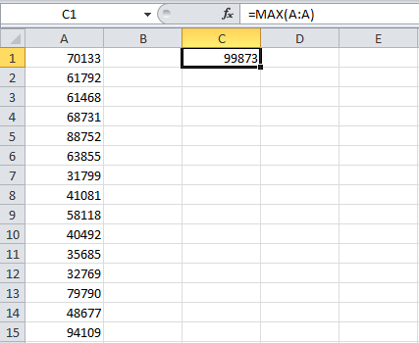

El comando Autosuma en la ficha Inicio
Otra manera de acceder a la función MAX en Excel es utilizar el comando Autosuma que se encuentra en la ficha Inicio. Este método funciona de la siguiente manera, en primer lugar seleccionamos el rango de celdas que deseamos evaluar (M1:M10) y posteriormente desplegamos el menú del botón Autosuma para seleccionar la opción Máx.
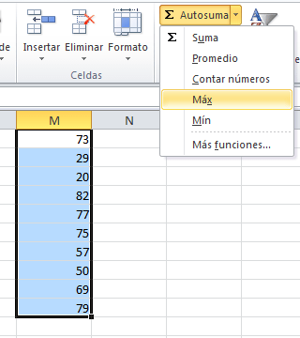
Excel insertará la función MAX y como argumento colocará el rango seleccionado previamente. En este ejemplo la función MAX en insertada en la celda M11 que es justo por debajo del rango seleccionado:
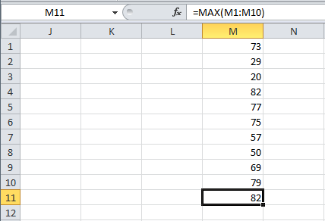
La función MAX en Excel será de gran ayuda cada vez que necesitemos encontrar el valor máximo de un grupo de números.
http://exceltotal.com/la-funcion-max-en-excel/
CUAL ES LA FUNCIÓN PARA HALLAR EL VALOR MINIMO

La función MIN en Excel
La función MIN en Excel nos devuelve el valor mínimo de un conjunto de valores. Los argumentos de la función MIN pueden ser los números, las celdas o los rangos que contienen los valores que deseamos evaluar.

Sintaxis de la función MIN
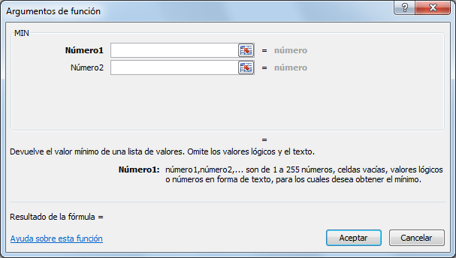
- Número1 (obligatorio): El primer número a considerar o la celda o rango que contiene los números.
- Número2 (opcional): El segundo número de la lista o la celda o rango que contiene valores adicionales a considerar.
A partir del segundo argumento todos los demás serán opcionales y hasta un máximo de 255 argumentos. Sin embargo, esto no quiere decir que solamente podemos incluir 255 números en la función MIN ya que podremos indicar rangos con una cantidad de números mayor.
Al realizar la evaluación de los números especificados la función MIN tomará en cuenta también los números negativos y el cero.

Ejemplos de la función MIN
A continuación mostraré algunos ejemplos utilizando la función MIN para dejar en claro su funcionamiento. Para el primer ejemplo, utilizaré la función MIN especificando los números que deseo evaluar como argumentos de la función:
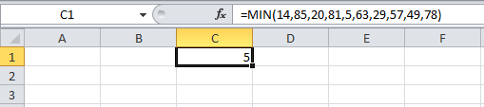
La función MIN devuelve el número más pequeño de la lista especificada. Ahora bien, haré este mismo ejemplo pero ahora tomando los números de un rango de celdas:
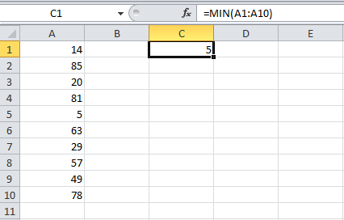
El resultado es el mismo que el anterior solo que en este ejemplo solamente estamos utilizando un solo argumento de la función MIN para obtener el valor mínimo de una lista de diez números que se encuentra en un rango.
Ya que la función MIN acepta como argumentos rangos de celdas que contienen una lista de números, entonces podemos evaluar varias listas de números y obtener el valor mínimos de todas ellas. A continuación observa cómo son evaluados tres rangos de celdas para obtener el valor mínimo:
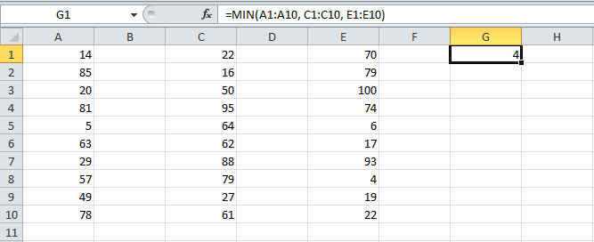
El valor regresado por la función MIN es el número 4 que se encuentra en la celda E8. De esta manera puedes observar que la cantidad de números evaluados por la función MIN es prácticamente ilimitada. La única restricción que tenemos es que podemos especificar hasta 255 rangos como argumentos de la función.

Excluir ceros de la función MIN
En ocasiones nos encontramos con una lista de números que contiene ceros pero necesitamos encontrar el valor mínimo mayor a cero. Para ello podemos utilizar la función MIN junto con la función SI para agregar una condición:
=MIN(SI(A1:A10>0, A1:A10))
Lo importante de esta fórmula es que debe ser utilizada en forma matricial por lo que deberás pulsar la combinación de teclas CTRL + MAYÚS + ENTRAR al terminar de introducirla. Observa en el siguiente ejemplo cómo la función MIN devuelve el valor 4 en lugar del valor cero.
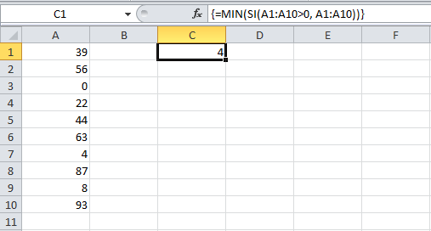
La función MIN en Excel siempre nos ayudará a obtener el valor mínimo de una lista de valores.

CUAL ES LA FUNCIÓN PARA HALLAR EL PROMEDIO EN EXCEL

Función PROMEDIO.SI
Devuelve el promedio (media aritmética) de todas las celdas de un rango que cumplen unos criterios determinados.
Sintaxis
PROMEDIO.SI(rango ;criterio; rango promedio)
Rango es la celda o las celdas cuyo promedio se desea obtener; deben contener números, o nombres, matrices o referencias que contengan números.
Criterio es el criterio en forma de número, expresión, referencia de celda o texto, que determina las celdas cuyo promedio se va a obtener. Por ejemplo, los criterios pueden expresarse como 32, "32", ">32", "manzanas" o B4.
Rango promedio es el conjunto real de celdas de las que se va a obtener el promedio. Si se omite, se utiliza el rango.
Observaciones
- No se tienen en cuenta las celdas de rango que contienen VERDADERO o FALSO.
- Si una celda de rango promedio es una celda vacía, PROMEDIO.SI la omite.
- Si rango es un valor en blanco o de texto, PROMEDIO.SI devuelve el valor de error #¡DIV0!.
- Si una celda de criterio está vacía, PROMEDIO.SI la trata como un valor 0.
- Si no hay celdas en el rango que cumplan los criterios, PROMEDIO.SI devuelve el valor de error #¡DIV/0!.
- En los criterios se puede utilizar los caracteres comodín de signo de interrogación (?) y asterisco (*). El signo de interrogación corresponde a un solo carácter cualquiera y el asterisco equivale a cualquier secuencia de caracteres. Si desea buscar un signo de interrogación o un asterisco reales, escriba una tilde (~) delante del carácter que desea buscar.
- No es necesario que rango promedio tenga el mismo tamaño y forma que rango. Las celdas reales de las que se debe obtener el promedio se determinan utilizando la celda superior izquierda de rango promedio como la celda inicial e incluyendo las celdas que corresponden con el tamaño y la forma del rango. Por ejemplo:
Si rango es | Y rango promedio es | Las celdas reales evaluadas serán
A1:A5 | B5:B15 | B5:B15
A1:A5 | B1:B3 | B5:B15
A1:B4 | C1:D4 | C1:D4
A1:B4 | C1:C2 | C1:D4
NOTA La función PROMEDIO.SI mide la tendencia central, que es la ubicación del centro de un grupo de números en una distribución estadística. Las tres medidas más comunes de tendencia central son las siguientes:
- Promedio Es la media aritmética y se calcula sumando un grupo de números y dividiendo a continuación por el recuento de dichos números. Por ejemplo, el promedio de 2, 3, 3, 5, 7 y 10 es 30 dividido por 6, que es 5.
- Mediana Es el número intermedio de un grupo de números; es decir, la mitad de los números son superiores a la mediana y la mitad de los números tienen valores menores que la mediana. Por ejemplo, la mediana de 2, 3, 3, 5, 7 y 10 es 4.
- Moda Es el número que aparece más frecuentemente en un grupo de números. Por ejemplo, la moda de 2, 3, 3, 5, 7 y 10 es 3.
Para una distribución simétrica de un grupo de números, estas tres medidas de tendencia central son iguales. Para una distribución sesgada de un grupo de números, las medidas pueden ser distintas.
Ejemplo: Hallar el promedio de las comisiones y valores de propiedad
El ejemplo será más fácil de entender si lo copia a una hoja de cálculo en blanco.
Cómo copiar un ejemplo
- Cree una hoja de cálculo o un libro en blanco.
- Seleccione el ejemplo en el tema de Ayuda.
NOTA No seleccione los encabezados de columna o de fila.
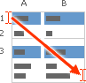
Seleccionar un ejemplo de la Ayuda
- Presione CTRL+C.
- En la hoja de cálculo, seleccione la celda A1 y presione CTRL+V.
- Para cambiar entre ver los resultados y ver las fórmulas que devuelven los resultados, presione CTRL+` (acento grave), o en el grupo Auditoría de fórmulas de la ficha Fórmulas, haga clic en el botón Mostrar fórmulas.
  1
  2
  3
  4
  5
  6
  7
  8
  9
  A | B
  Valor de propiedad | Comisión
  100.000 | 7.000
  200.000 | 14.000
  300.000 | 21.000
  400.000 | 28.000
  Fórmula | Descripción (resultado)
  =PROMEDIO.SI(B2:B5;"<23000") | Promedio de todas las comisiones menores de 23.000 (14.000)
  =PROMEDIO.SI(A2:A5;"<95000") | Promedio de todos los valores de propiedad menores de 95.000 (#¡DIV/0!)
  =PROMEDIO.SI(A2:A5;">250000";B2:B5) | Promedio de todas las comisiones con un valor de propiedad mayor que 250.000 (24.500)
Ejemplo: Hallar el promedio de los beneficios de las oficinas regionales
El ejemplo será más fácil de entender si lo copia a una hoja de cálculo en blanco.
Cómo copiar un ejemplo
- Cree una hoja de cálculo o un libro en blanco.
- Seleccione el ejemplo en el tema de Ayuda.
NOTA No seleccione los encabezados de columna o de fila.
Seleccionar un ejemplo de la Ayuda
- Presione CTRL+C.
- En la hoja de cálculo, seleccione la celda A1 y presione CTRL+V.
- Para cambiar entre ver los resultados y ver las fórmulas que devuelven los resultados, presione CTRL+` (acento grave), o en el grupo Auditoría de fórmulas de la ficha Fórmulas, haga clic en el botón Mostrar fórmulas.
  1
  2
  3
  4
  5
  6
  7
  8
  9
  10
  A | B
  Región | Beneficios (Miles)
  Este | 45.678
  Oeste | 23.789
  Norte | -4.789
  Sur (nueva oficina) | 0
  Medio Oeste | 9.678
  Fórmula | Descripción (resultado)
  =PROMEDIO.SI(A2:A6;"=*Oeste";B2:B6) | Promedio de todos los beneficios de las regiones Oeste y Medio Oeste (16.733,5)
  =PROMEDIO.SI(A2:A6;"<>*(Nueva oficina)";B2:B6) | Promedio de todos los beneficios para todas las regiones excluyendo las nuevas oficinas (18.589)
https://support.office.com/es-mx/article/Funci%C3%B3n-PROMEDIOSI-ff3c70f9-5afe-4d3e-87d4-717187f98c20?ui=es-ES&rs=es-MX&ad=MX
CUAL ES LA FUNCIÓN PARA CONTAR DATOS EN EXCEL
LA FUNCIÓN CONTAR.SI cuenta el número de celdas dentro de un rango que cumplen un solo criterio especificado por el usuario. Por ejemplo, puede contar todas las celdas que comienzan con cierta letra, o bien todas las celdas que contienen un número mayor o menor que un número especificado por el usuario. Por ejemplo, suponga que tiene una hoja de cálculo que contiene una lista de tareas en la columna A y el primer nombre de la persona asignada a cada tarea en la columna B. Puede usar la función CONTAR.SI para contar cuántas veces aparece el nombre de una persona en la columna B y, de esa forma, determinar cuántas tareas tiene asignadas. Por ejemplo:
=CONTAR.SI (B2:B25,"Nancy")
NOTA Para contar celdas basándose en varios criterios, vea la función CONTAR.SI.CONJUNTO.

Sintaxis
COUNTIF (range, criteria)
La sintaxis de la función CONTAR.SI tiene los siguientes función argumento:
- rango Obligatorio. Una o más celdas que se van a contar, incluidos números o nombres, matrices o referencias que contengan números. Los valores en blanco y los de texto no se tienen en cuenta.
- criterios Obligatorios. Número, expresión, referencia de celda o cadena de texto que determina las celdas que se van a contar. Por ejemplo, los criterios pueden expresarse como 32, ">32", B4, "manzanas" o "32".
NOTA
  - En los criterios se puede utilizar los caracteres comodín — signo de interrogación (?) y asterisco (*) —. El signo de interrogación corresponde a un solo carácter cualquiera y el asterisco equivale a cualquier secuencia de caracteres. Si desea buscar un signo de interrogación o un asterisco reales, escriba una tilde (~) delante del carácter que desea buscar.
  - Los criterios no distinguen entre mayúsculas y minúsculas; por ejemplo, la cadena "manzanas" y la cadena "MANZANAS" corresponden a las mismas celdas.

Ejemplo 1: fórmulas CONTAR.SI comunes
El ejemplo será más fácil de entender si lo copia en una hoja de cálculo en blanco.
¿Cómo copio un ejemplo?
- Seleccione el ejemplo de este artículo.
IMPORTANTE No seleccione los encabezados de columna o de fila.
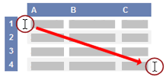
Seleccionar un ejemplo de la Ayuda
- Presione CTRL+C.
- En Excel, cree una hoja de cálculo o un libro en blanco.
- En la hoja de cálculo, seleccione la celda A1 y presione CTRL+V.
IMPORTANTE Para que el ejemplo funcione correctamente, debe pegarlo en la celda A1 de la hoja de cálculo.
- Para cambiar entre ver los resultados y ver las fórmulas que devuelven los resultados, presione Alt+º, o en la ficha Fórmulas, en el grupo Auditoría de fórmulas, haga clic en el botón Mostrar fórmulas.
Después de copiar el ejemplo en una hoja de cálculo en blanco, puede adaptarlo a sus necesidades.
  1
  2
  3
  4
  5
  6
  7
  8
  9
  10
  11
  12
  A | B | C
  Datos | Datos
  manzanas | 32
  naranjas | 54
  melocotones | 75
  manzanas | 86
  Fórmula | Descripción | Resultado
  =CONTAR.SI(A2:A5;"manzanas") | Número de celdas con manzanas en las celdas A2 a A5. | 2
  =CONTAR.SI(A2:A5;A4) | Número de celdas con melocotones en las celdas A2 a A5. | 1
  =CONTAR.SI(A2:A5;A3)+CONTAR.SI(A2:A5;A2) | Número de celdas con naranjas y manzanas en las celdas A2 a A5. | 3
  =CONTAR.SI(B2:B5;">55") | Número de celdas con un valor superior a 55 en las celdas B2 a B5. | 2
  =CONTAR.SI(B2:B5;"<>"&B4) | Número de celdas con un valor no igual a 75 en las celdas B2 a B5. | 3
  =CONTAR.SI(B2:B5;">=32")-CONTAR.SI(B2:B5;">85") | Número de celdas con un valor superior o igual a 32 e inferior o igual a 85 en las celdas B2 a A5. | 3

Ejemplo 2: fórmulas CONTAR.SI que usan caracteres comodines y tratan con valores vacíos
El ejemplo será más fácil de entender si lo copia en una hoja de cálculo en blanco.
¿Cómo copio un ejemplo?
- Seleccione el ejemplo de este artículo.
IMPORTANTE No seleccione los encabezados de columna o de fila.
Seleccionar un ejemplo de la Ayuda
- Presione CTRL+C.
- En Excel, cree una hoja de cálculo o un libro en blanco.
- En la hoja de cálculo, seleccione la celda A1 y presione CTRL+V.
IMPORTANTE Para que el ejemplo funcione correctamente, debe pegarlo en la celda A1 de la hoja de cálculo.
- Para cambiar entre ver los resultados y ver las fórmulas que devuelven los resultados, presione Alt+º, o en la ficha Fórmulas, en el grupo Auditoría de fórmulas, haga clic en el botón Mostrar fórmulas.
Después de copiar el ejemplo en una hoja de cálculo en blanco, puede adaptarlo a sus necesidades.
  1
  2
  3
  4
  5
  6
  7
  8
  9
  10
  11
  A | B | C
  Datos | Datos
  manzanas | Sí
  naranjas | No
  melocotones | No
  manzanas | Sí
  Fórmula | Descripción | Resultado
  =CONTAR.SI(A2:A7;"*es") | Número de celdas que acaban con las letras "es" en las celdas A2 a A7. | 4
  =CONTAR.SI (A2:A7;"?????es") | Número de celdas que acaban con las letras "es" y tienen exactamente 7 letras en las celdas A2 a A7. | 2
  =CONTAR.SI(A2:A7;"*") | Número de celdas que contienen cualquier texto en las celdas A2 a A7. | 4
  =CONTAR.SI(A2:A7;"<>"&"*") | Número de celdas que no contienen texto en las celdas A2 a A7. | 2
  =CONTAR.SI(B2:B7;"No") / FILAS(B2:B7) | Número promedio de votos negativos (incluidas las celdas vacías) de las celdas B2 a B7. | 0,333333333
  =CONTAR.SI(B2:B7;"Sí") / (FILAS(B2:B7) -CONTAR.SI(B2:B7; "<>"&"*")) | El número medio de votos afirmativos (excluidas las celdas vacías) de las celdas B2 a B7. | 0,5

